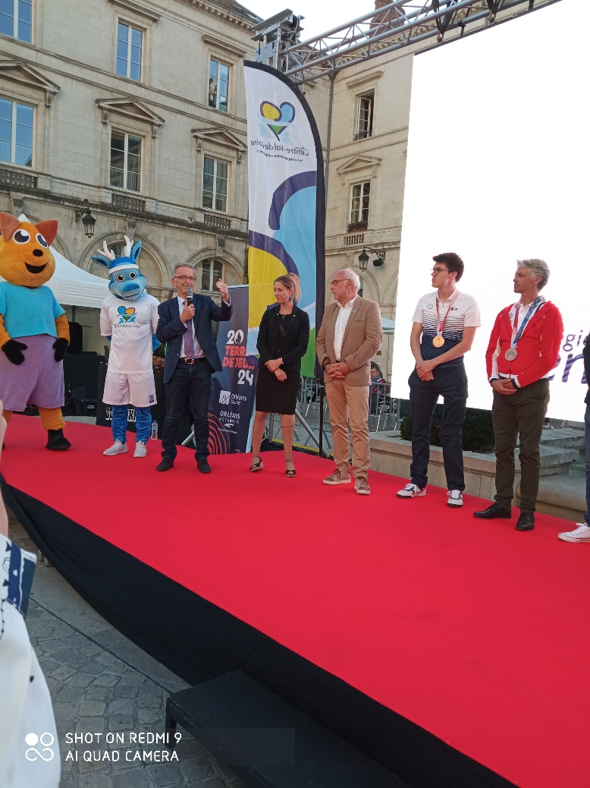
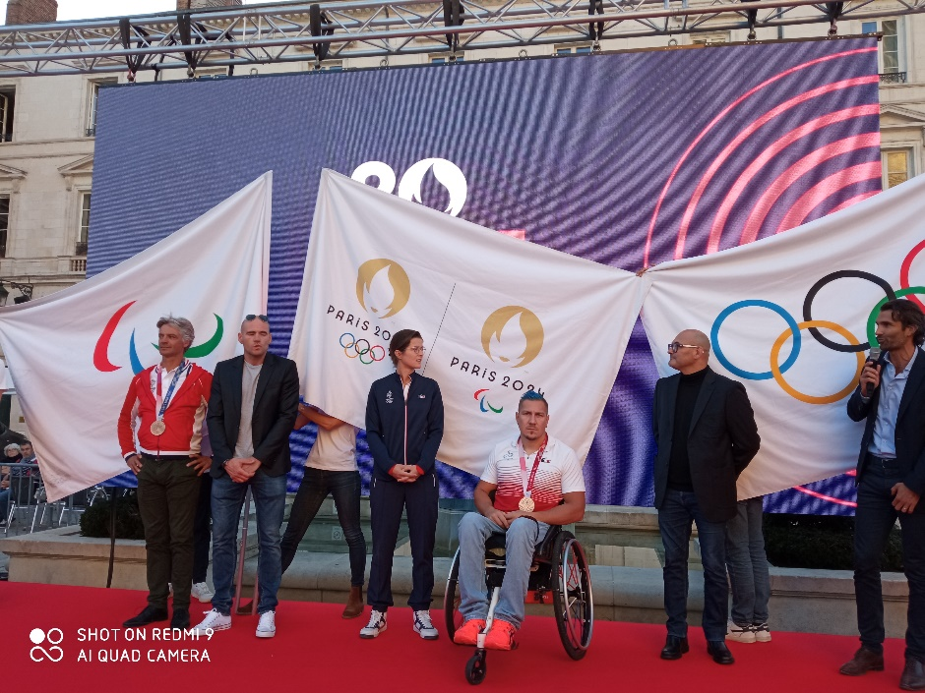
Retour sur les Jeux de Tokyo
Tournée des drapeaux à Orléans- Evénement région Centre-Val de Loire - photos CROS- 24 sept

Synthèse de la conférence de presse de rentrée du ministère de l’Education nationale, jeunesse et sports :

Objectifs pour 2024 : « Des Jeux réussis pour le pays hôte sont des Jeux avec des médailles »
Bilan Tokyo :
- 9 M€ de primes distribués – pour les médaillés olympiques et paralympiques-
- 87 médailles obtenues soit 213 médaillés
- L’excellence en France à Tokyo 2020 c’est : 65 champions Olympiques et 14 champions Paralympiques
- 404 personnes font partie du Cercle de haute performance.

Synthèse des chiffres à retenir pour les athlètes et parathlètes de l’Equipe de France, licenciés en région Centre-Val de Loire :

Bilan Tokyo :
13 sélectionnés pour les Jeux Olympiques : 10 femmes – 3 hommes
- 10 médailles (2 Or, 2 argent et 6 bronze)
- 3 places de finaliste
10 sélectionnés pour les Jeux Paralympiques : 4 femmes – 6 hommes
- 8 médailles (2 Or, 3 argent et 3 bronze)
- 1 place de finaliste

